Задача 6. СТАРА КАРТА

В една манастирска библиотека била намерена стара книга с карти, на всяка от които има замъци и пътища. Пътищата свързват замъци и не се пресичат. Те дават възможност от всеки замък да бъде достигнат всеки друг. Имение е прост многоъгълник, чийто контур е образуван от пътища. Данъкът върху всяко имение зависи от броя на замъците, намиращи се в него. Най-малък данък се плаща за имение, в което няма нито замъци, нито пътища.
Трябва да напишете програма ZAD6.EXE, която по зададена карта намира броя на именията с минимален данък, оградени от точно k пътя.

ВХОД: Картата се задава по следния начин. Замъците са номерирани от 1 до n. На първия ред на входния файл ZAD6.DAT е записан броят на замъците n (3 ≤ n ≤ 1000). На всеки от следващите n реда се записват данни за по един замък: целочислените координати x и y (0 ≤ x, y ≤ 10000) на замъка, броят d на пряко свързаните с него замъци и номерата на съседните замъци t₁ t₂ t₃ ..... t_{d}. На последния ред е записано цялото число k (3 ≤ k ≤ 1000) от по-горе (броят на пътищата по контура).

ИЗХОД: На единствения ред на изходния файл ZAD6.RES се записва търсеното цяло число.

ПРИМЕР:
ZAD6.DAT
17
1 5 2 2 5
4 5 3 1 3 5
6 1 3 2 4 8
7 5 4 3 5 6 11
5 8 5 13 16 1 2 4
8 4 2 4 7
8 3 1 6
10 2 4 9 10 11 3
12 2 2 10 8
12 4 4 12 11 8 9
10 5 6 14 15 4 8 10 13
11 6 2 10 13
10 9 3 5 11 12
9 7 2 15 11
7 7 2 14 11
3 10 2 5 17
2 9 1 16
4

ZAD6.RES
2

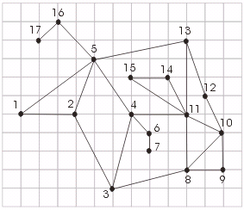
(Търсените имения са 2 3 4 5 и 10 11 13 12.)

